ISTRUZIONI UTILIZZO VAPORIERA

L'accessorio Vaporiera è utilizzato per cuocere a vapore verdure, pesce e qualsiasi altro alimento.

Per preparare la vaporiera, è necessario montare il coperchio della caraffa e bloccarlo, quindi rimuovere il misurino.
La vaporiera viene quindi posizionata sopra il coperchio della caraffa, assicurandosi che sia posizionata correttamente.
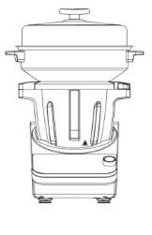
Assicurarsi che la vaporiera sia chiusa correttamente con il coperchio prima di riscaldarla e cuocere a vapore
fumante.

NOTA:
I componenti della vaporiera non possono essere utilizzati in un forno a microonde o in/su qualsiasi altro apparecchio elettrico.

AVVERTENZA

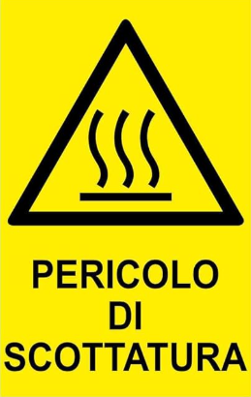

- Non toccare nessuna parte della vaporiera vaporizzatore, ad eccezione delle maniglie, quando è in uso, perché potresti scottarti.

- Tenersi ben lontani dai fori di sfiato del vapore nel coperchio della vaporiera per evitare lesioni causate dal vapore caldo.

AVVERTENZA

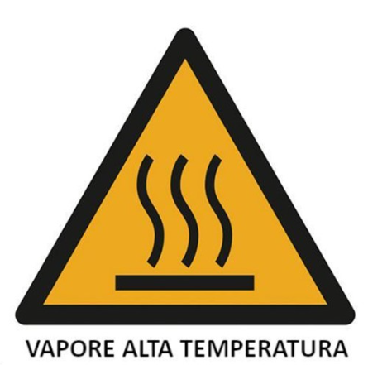
- Non coprire o bloccare i fori nel coperchio della vaporiera poiché il vapore troverà un'altra via di fuga e potrebbe causare gravi lesioni o danni agli oggetti circostanti

